المملكة العربية السعودية
وزارة التعليم
الإدارة العامة للتعليم بمنطقة ....... ........
الفصل : ...........................

الاســــــــم : ...................................
نرتب خطوات الطريقة العلمية حسب التالي:
الطريقة العلمية

الوحدة الأولى (النباتات والحيوانات)

الفصل الأول (النباتات)
الدرس الأول (حاجات المخلوقات الحية)

- نكمل الخريطة التالية:-
المخلوق الحي

- نُكمل الفراغات في القائمة (أ) بما يناسبها من (ب):

- كيف تصنع النباتات غذائها؟
...................................................................................................................................

نتابع الدرس الأول (حاجات المخلوقات الحية)

- 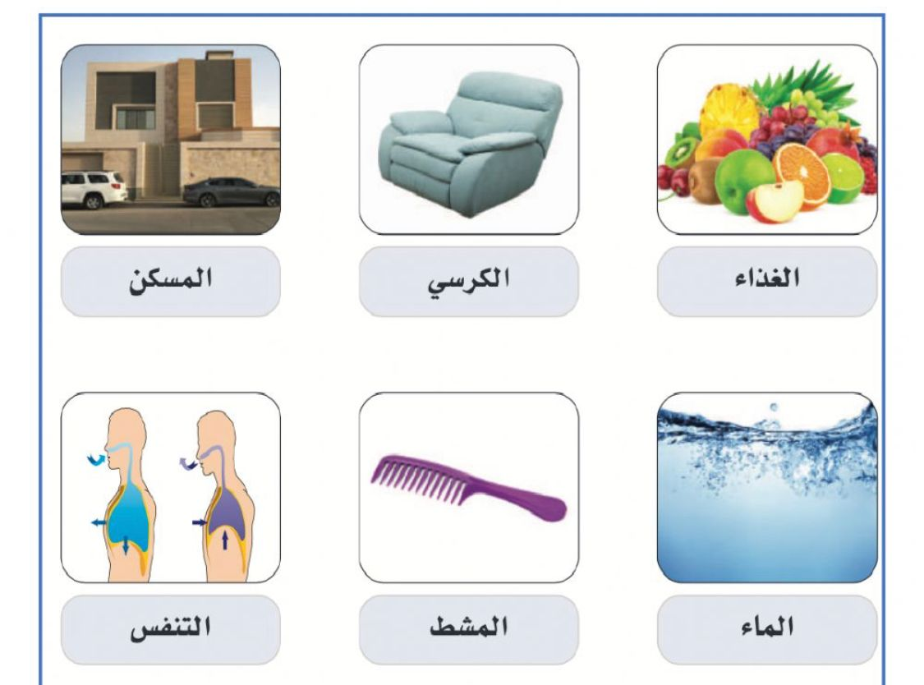نُلون حاجات المخلوق الحي:

- نصل كل جزء من أجزاء النبات بالوظيفة المناسبة له:
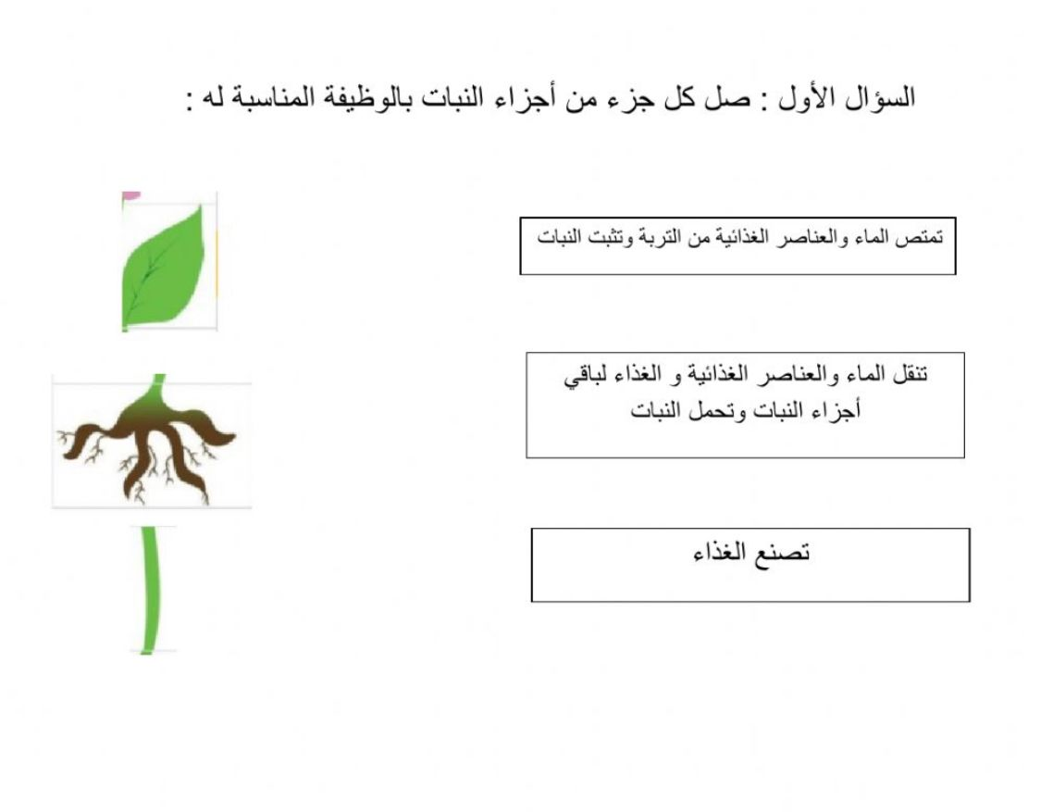

الدرس الثاني: النباتات تُنتج نباتات جديدة

- نصل المفردات في مكانها الصحيح:

- نرتب مراحل نمو الفاصوليا مستخدمين الأرقام من 1 – 4 :

ج. ما الذي تحتاج إليه البادرة لكي تنمو؟
.........................................................................................................................................................................................................................................................................................................................................................................................................................
نتابع الدرس الثاني: النباتات تُنتج نباتات جديدة

- نصل الكلمة بالعبارة المناسبة لها:

- نختر الإجابة الصحيحة:

الفصل الثاني (الحيوانات):

الدرس الثالث (مجموعة الحيوانات)

- نصل كل حيوان بالمجموعة التي ينتمي إليها:

- نختر الإجابة الصحيحة:

تابع الدرس الثالث (مجموعة الحيوانات)

- 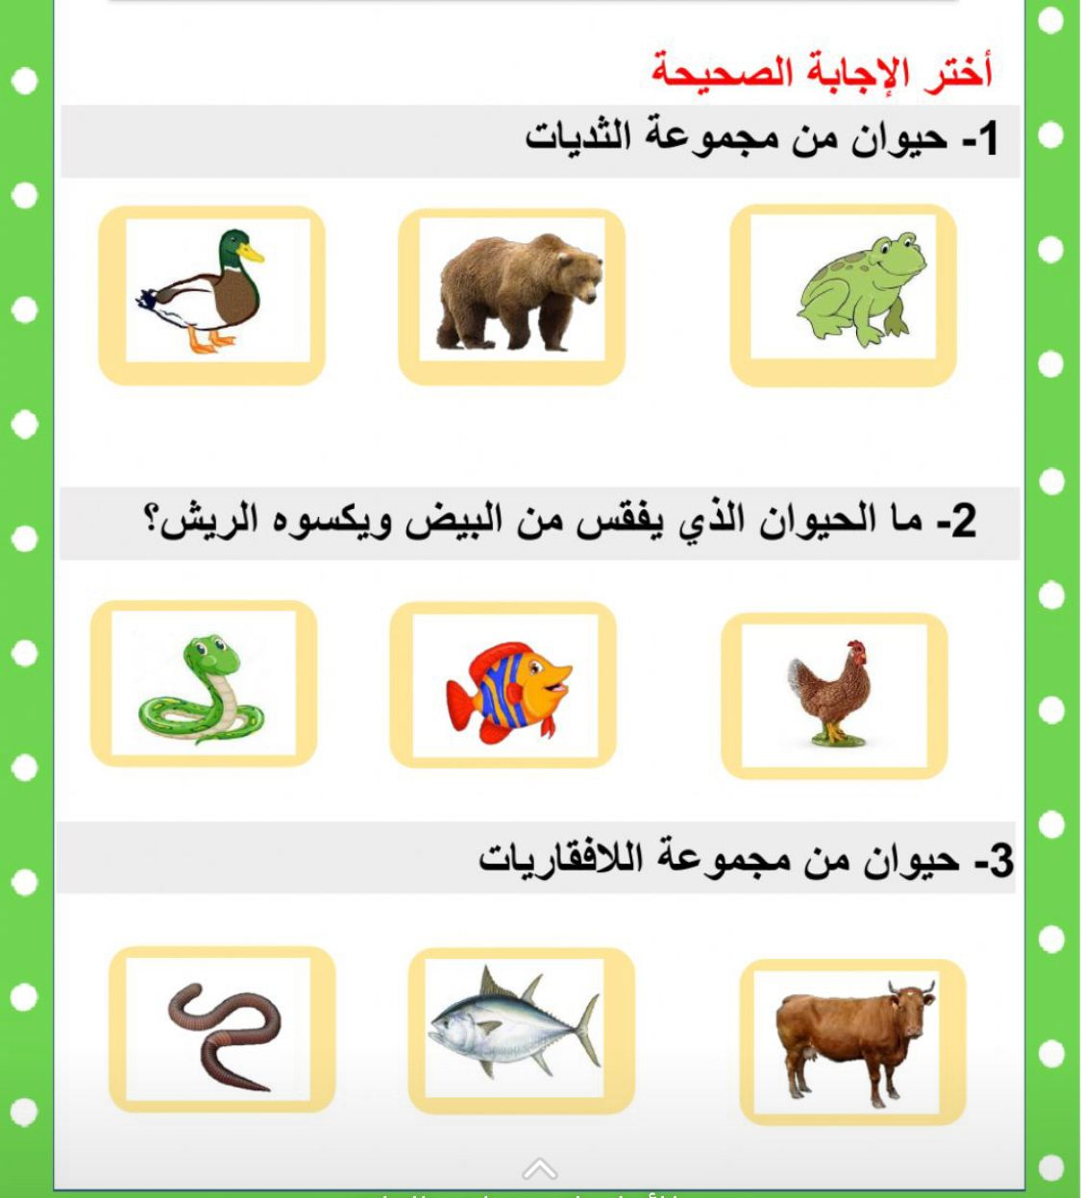نختر الإجابة الصحيحة:

الدرس الثاني (الحيوانات تنمو وتتغيّر)

- نرتب دورة حياة الفراشة مستخدمين الأرقام من 1 – 5:

...........................................................................................................................
- نتتبع بالأسهم دورة حياة الماعز:

ج. نكتب بالأرقام دورة حياة الدجاجة:

...................................................................................................................

الوحدة الثانية (المواطن)
الفصل الثالث (نظرة إلى المواطن)

الدرس الأول (أماكن العيش)

- نصل كل عبارة بما يُناسبها:

- نربُط بين كل مخلوق حي ومكان عيشُه:
حار وجاف
عشبي رطب
عشبي دافيء
بارد ثلوج

تابع الدرس الأول (أماكن العيش)

- ماهو الموطن:
....................................................................................................................................................................................................................................................................................................................
- 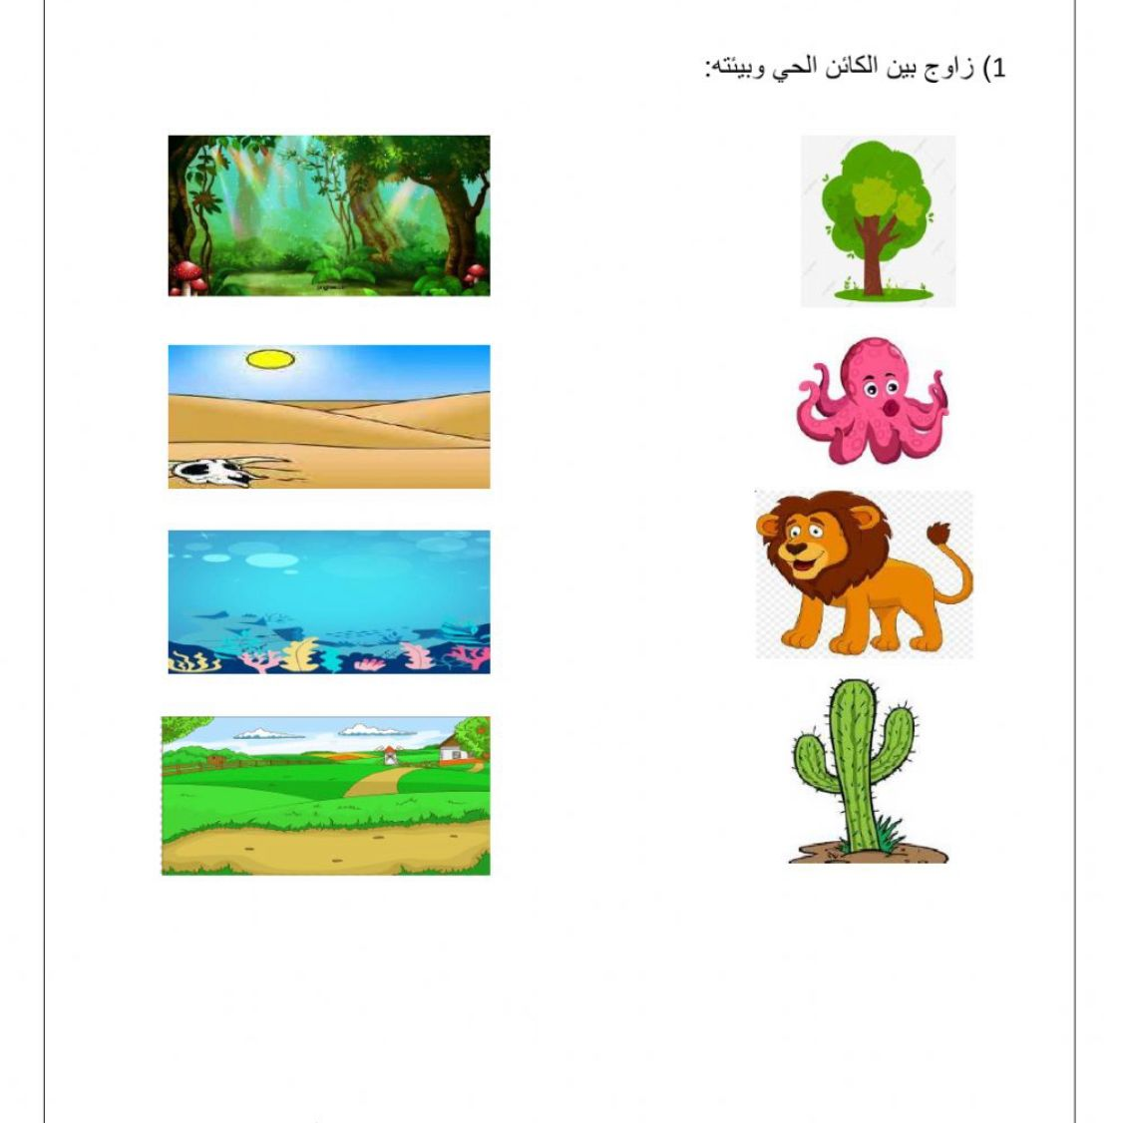نُزاوج بين الكائن الحي وبيئته:

الدرس الثاني (سلاسل الغذاء)

- 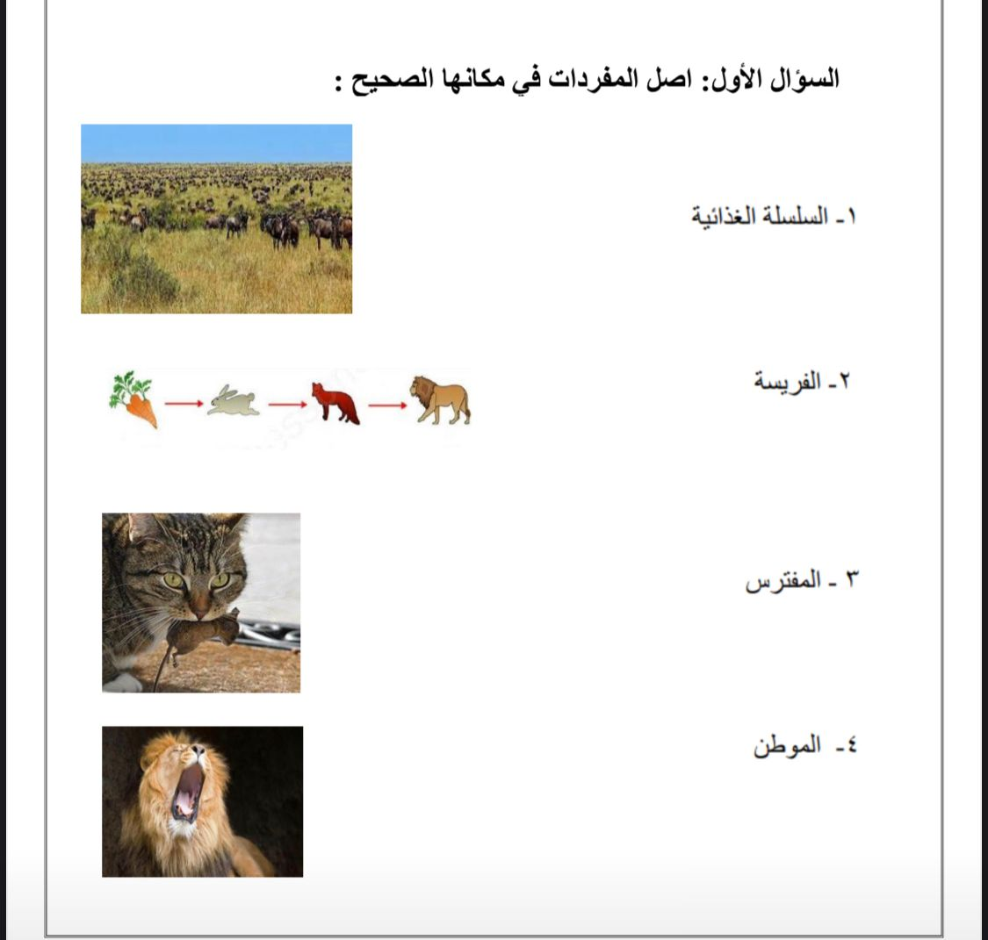نصل بين المفردات والصورة:

- نرتب السلاسل الغذائية التالية:

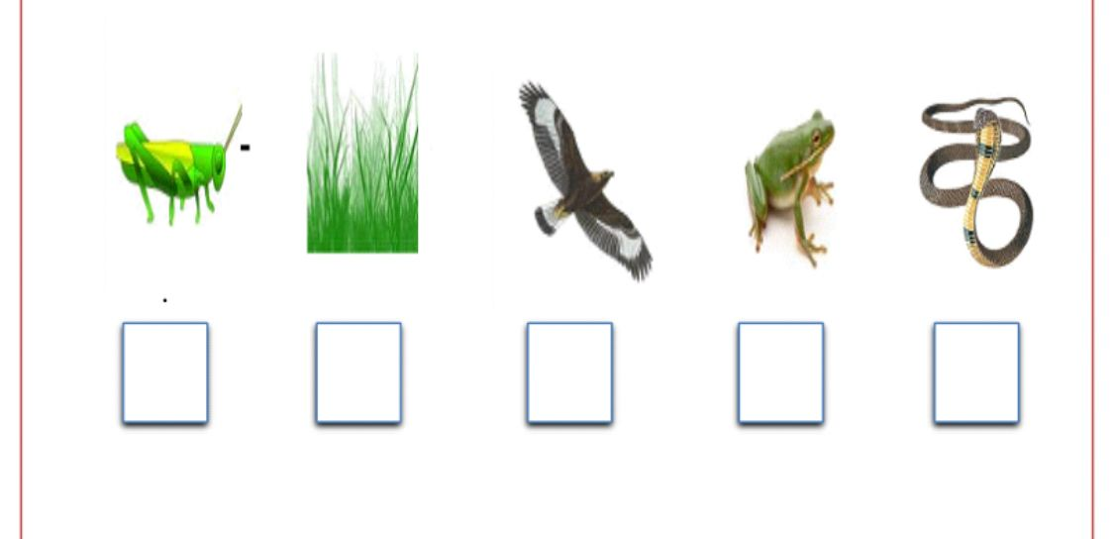ج. نحدد بالأرقام الصور التالية حتى يتكون لدينا سلسلة غذائية:

الدرس الأول (الصحاري الحارة والباردة)
الفصل الرابع (أنواع المواطن)

- 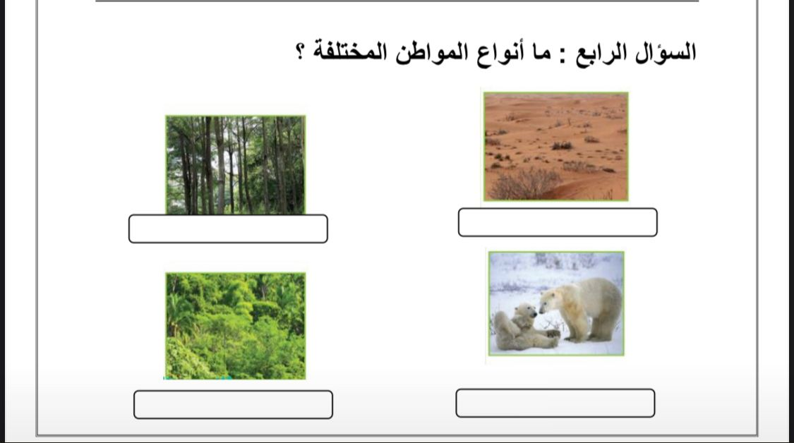ما أنواع المواطن في الصور التالية:

- 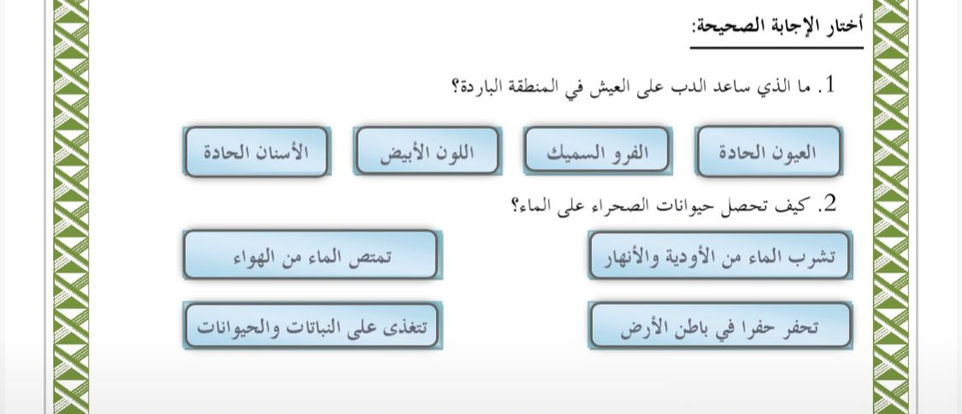نختر الإجابة الصحيحة:

ج.نضع علامة صح تحت حيوانات الصحراء الحارة:

الدرس الثاني (الغابات)

- نضع علامة (صح) تحت حيوانات الغابات المطيرة:
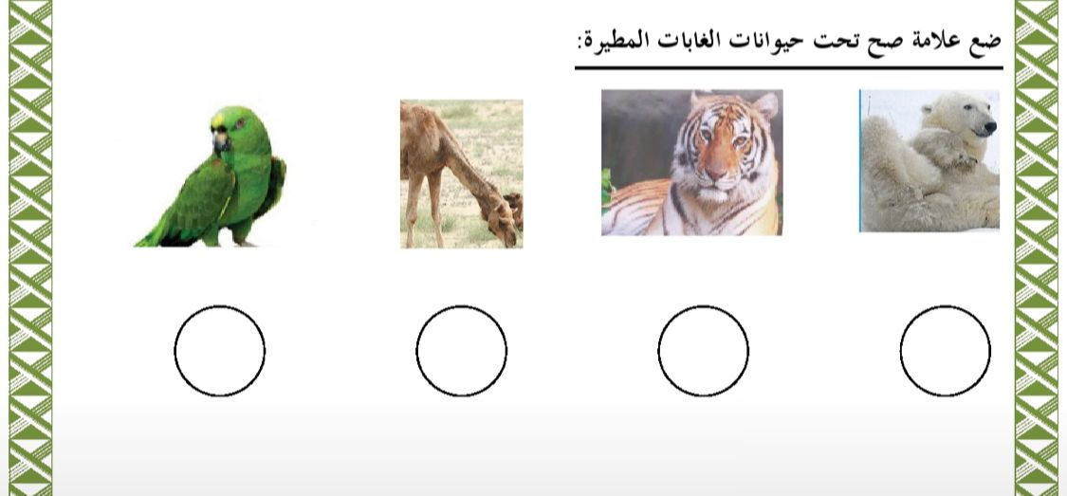

- نصل الحيوان بما يصفُه:
